**THỰC TẬP CHUYÊN NGHÀNH,**

**Đề tài:**

**“TÌM HIỂU XÂY DỰNG MẠCH MỞ CỬA XE Ô TÔ BẰNG BÀN PHÍM CẢM ỨNG”**

# LỜI CẢM ƠN

Trong suốt quá trình học tập và thực hiện bài thực tập chuyên ngành này, em đã nhận được sự hướng dẫn, giúp đỡ quý báu của các thầy cô, các anh chị và các bạn. Với lòng kính trọng và biết ơn sâu sắc em xin được bày tỏ lời cảm ơn chân thành tới: Ban giám hiệu trường Đại Học công nghệ thông tin và truyền thông Thái Nguyên và các thầy cô trong khoa Điện đã dạy bảo và tạo mọi điều kiện thuận lợi giúp đỡ em trong suốt quá trình học tập tại trường.

Em xin chân thành cảm ơn Th.S Vũ Thạch Dương đã luôn quan tâm và nhiệt tình hướng dẫn trong suốt quá trình em làm bài thực tập chuyên ngành.

Xin chân thành cảm ơn những người thân đã giúp đỡ động viên trong quá trình học tập.

Một lần nữa em xin chân thành cảm ơn!

|  |  |
| --- | --- |
|  | *Hà Nội, ngày 24 tháng 04 năm 2019*  Sinh viên thực hiện  ………………….. |

MỤC LỤC

LỜI CẢM ƠN 2

LỜI MỞ ĐẦU 4

DANH MỤC HÌNH ẢNH 5

CHƯƠNG 1: TỔNG QUAN VỀ HỆ THỐNG KHÓA CỬA THÔNG MINH 6

1.1. Giới thiệu tổng quan 6

1.2. Các hệ thống khóa cửa thông minh phổ biến 6

1.3. Chức năng và tiện ích của khóa cửa thông minh 7

1.4. Mục tiêu của đề tài: 8

CHƯƠNG 2: CƠ SỞ LÝ THUYẾT 9

2.1. Khái niệm cảm ứng điện dung 9

2.2. Cấu tạo và cách thức hoạt động của bàn phím cảm ứng 9

2.3. Giao thức I2C 9

CHƯƠNG 3: PHÂN TÍCH BÀI TOÁN 16

3.1 Yêu cầu bài toán 16

3.2 Giải pháp thiết kế 16

3.2.1. Sơ đồ khối 16

3.2.2. Phân tích chức năng các khối 18

3.3. Nguyên lý hoạt động của hệ thống 33

CHƯƠNG 4: XÂY DỰNG MÔ HÌNH 35

4.1. Thiết kế phần cứng 35

4.1.1. Mạch nguyên lý 35

4.1.2. Mạch in 36

4.2. Lưu đồ thuật toán 37

4.3. Hình ảnh thực tế của mạch 39

CHƯƠNG 5: KẾT LUẬN VÀ HƯỚNG PHÁT TRIỂN 40

TÀI LIỆU THAM KHẢO 41

# LỜI MỞ ĐẦU

Công nghệ cảm ứng điện dung bắt đầu được áp dụng rộng rãi vào các lĩnh vực tự động hóa đã tạo nên một động lực thúc đẩy và phát triển các ngành công nghiệp khác nhằm phục vụ và đáp ứng được nhu cầu của con người trong cuộc sống. Ngay từ thời điểm mới được áp dụng, công nghệ này được sử dụng trong các điện thoại thông minh, máy tính bảng hay các bàn phím cảm ứng tạo cảm giác mượt mà dễ chịu cho người sử dụng so với bàn phím cơ.

Là những sinh viên theo học chuyên ngành “Điện – Điện Tử” cùng những nhu cầu, ứng dụng thực tế cấp thiết của nền công nghiệp nước nhà, em muốn được nghiên cứu và tìm hiểu những thành tựu khoa học mới để có nhiều cơ hội biết thêm về kiến thức thực tế, củng cố kiến thức đã học, phục vụ tốt cho sự nghiệp công nghiệp hóa hiện đại hóa. Vì những lý do trên em đã chọn đề tài: “Tìm hiểu, xây dựng mạch mở cửa xe ô-tô bằng bàn phím cảm ứng”. Đây là cơ sở để thiết kế những hệ thống tự động hóa đơn giản, cũng như phức tạp được ứng dụng rộng rãi trong khoa học và đời sống. Nội dung báo cáo bao gồm 4 chương:

Chương 1: Tổng quan về hệ thống khóa cửa thông minh

Chương 2: Cơ sở lý thuyết.

Chương 3: Phân tích bài toán

Chương 4: Xây dựng mô hình

Chương 5: Kết luận và hướng phát triển của đề tài.

Do kiến thức còn hạn chế, cộng với thời gian tích lũy chưa nhiều nên báo cáo này không tránh khỏi thiếu sót và một số nội dung chưa được chi tiết, mong thầy góp ý và thông cảm.

# DANH MỤC HÌNH ẢNH

*Hình 2. 1: Sơ đồ giao tiếp I2C 9*

*Hình 2. 2: Tín hiệu Start và tín hiệu Stop 10*

*Hình 2. 3: Định dạng 1 byte 10*

*Hình 2. 4: Quá trình I2C truyền nhận nhiều byte 10*

*Hình 2. 5: Byte đầu tiên được gửi sau lệnh start trong I2C 11*

*Hình 2. 6: Một số khung truyền trong I2C 12*

*Hình 2. 7: Điện trở kéo lên trong I2C 12*

*Hình 2. 8: Biểu đồ lựa chọn điện trở treo 14*

*Hình 3. 1: Sơ đồ khối hệ thống 15*

*Hình 3. 2: Sơ đồ nguyên lý chia theo các khối 16*

*Hình 3. 3: Sơ đồ nguyên lý khối nguồn 17*

*Hình 3. 4:  Sơ đồ chân IC L7805CV 18*

*Hình 3. 5: Sơ đồ nguyên lý mạch nguồn dùng ic 7805 18*

*Hình 3. 6: Sơ đồ nguyên lý khối điều khiển trung tâm 19*

*Hình 3. 7: Hình ảnh Arduino Nano 19*

*Hình 3. 8 : Sơ đồ chân Arduino Nano 21*

*Hình 3. 9: Sơ đồ các chân ICSP 25*

*Hình 3. 10: Bàn phím cảm ứng 26*

*Hình 3. 11: Sơ đồ nguyên lý khối hiển thị 28*

*Hình 3. 12: Hình ảnh LCD 16x2 29*

*Hình 3. 13: Sơ đồ kết nối LCD với vi điều khiển 30*

*Hình 3. 14: Trình tự giao tiếp với LCD 31*

*Hình 3. 15: Hình ảnh động cơ servo 32*

*Hình 4. 1: Sơ đồ nguyên lý toàn hệ thống 34*

*Hình 4. 2: Hình ảnh 2D của mạch in 35*

*Hình 4. 3: Hình ảnh 3D của bo mạch trên phần mềm Atilum 36*

*Hình 4. 4: Hình ảnh thực tế của mạch 38*

# CHƯƠNG 1: TỔNG QUAN VỀ HỆ THỐNG KHÓA CỬA THÔNG MINH

## 1.1. Giới thiệu tổng quan

Khóa cửa thông minh dường như trở nên quá quen thuộc với người tiêu dùng, thế nhưng, không phải ai cũng hiểu một cách tổng quan nhất thế nào được gọi là khóa cửa thông minh. Khóa cửa thông minh sẽ dẫn lối vào tiện nghi trong cuộc sống thường ngày của mỗi người. Khóa cửa thông minh có tác dụng thực hiện nhiệm vụ đóng, mở cửa khi nhận được lệnh mà không cần đùng đến chìa khóa cơ, sử dụng kết nối không dây với một khóa mã để thực hiện quá trình xác nhận. Khóa cửa thông minh gồm 2 bộ phận là ổ khóa và chìa khóa. Chìa khóa không tồn tại ở dạng vật chất mà tồn tại trong ứng dụng của điện thoại thông minh, thẻ từ hoặc vân tay. Khóa cửa điện tử thông minh thường được gắn trực tiếp vào ổ khóa thường, bao gồm các bộ phận thu và phát tín hiệu cũng như thiết bị mở và khóa chốt.

## 1.2. Các hệ thống khóa cửa thông minh phổ biến

Các hệ thống khóa cửa thông minh được sử dụng phổ biến hiện nay là:

* Khóa vân tay: Hệ thống này cho phép vân tay của người sử dụng được mã hóa trên thiết bị và chỉ khi có bàn tay đó đặt vào thì khóa mới tự động mở.
* Khóa mật mã sử dụng bàn phím cảm ứng: Là loại khóa dùng mật mã thay cho chìa khóa để mở cửa.
* Khóa bằng thẻ RFID: RFID là viết tắt của cụm từ Radio Frequency Identification, là công nghệ nhận dạng các đối tượng dựa trên bước sóng vô tuyến. Nhờ áp dụng công nghệ này mà các thiết bị khóa hiện đại có thể nhận biết danh tính của người ra vào qua một hệ thống tiếp nhận tín hiệu và xử lý gần như tức thì.

Không chỉ là đóng mở, khóa thông minh còn cho phép người sử dụng kiểm soát được thiết bị của mình bằng cách tạo quyền cho bạn bè hoặc những người thân khác có thể mở được khóa cửa, chìa khóa ảo này được gửi qua email hoặc SMS, để những người đó có thể thoải mái sử dụng. Sử dụng bàn phím cảm ứng để nhập mật mã sẽ giúp người dùng có thể cảm thấy dễ chịu và nhẹ nhàng hơn so với bàn phím cơ.

## 1.3. Chức năng và tiện ích của khóa cửa thông minh

Khóa cửa thông minh có nhiều chắc năng và tiện ích được nhà sản xuất phát minh và ứng dụng một cách hiệu quả như: đèn led để sử dụng trong bóng tối, quét mã vân tay, quét võng mạc, tích hợp chuông báo động,.

*Những tiện ích của khóa cửa điện tử thông minh:*

* Tiện ích dễ dàng thấy được nhất chính là tránh được việc làm mất chìa khóa, chìa khóa thường tương đối nhỏ gọn nhưng cũng vì thế nên dễ bị rơi mất, với khóa thông minh, bạn không cần lo mất chìa khóa, cũng không cần loay hoay tìm kiếm chìa khóa mỗi khi muốn mở cửa.
* Người dùng không cần mất thời gian và tiền bạc làm thêm bản sao chìa khóa, những gì cần làm là chia sẻ mã khóa qua điện thoại hay email.
* Khóa cửa điện tử thông minh giúp thao tác nhanh chóng và thuận tiện, người dùng sẽ không phải vật lộn với ổ khóa đã cũ trong khi đang vội vã, hay tìm cách xoay xở khi đang phải mang vác nhiều đồ đạc.
* Khóa thông minh được làm bằng vật liệu chắc chắn và có khả năng chịu sự ăn mòn tốt. Độ bền của khóa cũng cao hơn khóa truyền thống bởi không cần phải tác động vật lý nhiều.
* Tự động khóa khi cửa đóng
* Hoạt động với nguồn điện riêng
* Một vài loại khóa thông minh giúp người dùng có thể kiểm soát, xem được hình ảnh và lưu trữ dữ liệu về người ra vào nên có thể kiểm soát được tình trạng an ninh có không gian.
* Khóa cửa thông minh có thiết kế sang trọng, đa dạng, phù hợp với nhiều phong cách kiến trúc khác nhau.
* Dễ dàng thiết lập, cài đặt loại mã khóa phù hợp nhất.

*Những rủi ro có thể gặp:*

* Với khóa cửa mã số, mã khóa có thể dễ dàng  bị tiết lộ hoặc bị phá mã.

* Chi phí lắp đặt và bảo trì tương đối cao hơn so với khóa cửa thông thường.

* Với các hệ thống khóa cửa của các tòa nhà, trung tâm lớn, do khóa được vận hành trên hệ thống máy chủ tự động nên có thể tiềm tàng rủi ro máy chủ bị xâm nhập.

## 1.4. Mục tiêu của đề tài:

+ Nâng cao năng lực nghiên cứu và tự tìm hiểu tài liệu.

+ Tìm hiểu công nghệ bàn phím cảm ứng điện dung.

+ Thiết kế và chế tạo ra hệ thống mở cửa tự động tiện lợi, có độ bảo mật tốt, có tính thẩm mỹ cao.

+ Tại Việt Nam, nhu cầu sử dụng các hệ thống đóng mở cửa tự động ngày càng nhiều và mở ra một thị trường đầy tiềm năng cho các nhà nghiên cứu và sản xuất. Tuy nhiên, để đón nhận, vận dụng và phát triển 1 hệ thống mới này, chúng ta cần có sự hiểu biết nhất định về chúng. Nhận định được những điều đó và thấy được tiềm năng ứng dụng của công nghệ tiên tiến em làm đề tài: “***Tìm hiểu, xây dựng mạch mở cửa xe ô-tô bằng bàn phím cảm ứng***”.

# CHƯƠNG 2: CƠ SỞ LÝ THUYẾT

## 2.1. Khái niệm cảm ứng điện dung

Khái niệm: Cảm ứng điện dung là công nghệ cảm ứng dựa trên những thay đổi của điện tích trên màn hình khi tay người, hoặc các vật có tích điện chạm nhẹ vào.

Về bản chất , cảm ứng điện dung có thể chia thành 2 loại:

* Một là cảm ứng đơn điểm, chỉ nhận được tối đa 1 chạm trong quá trình thao tác.
* Và hai là đa điểm (multi-touch). Apple mặc dù không phải là hãng tạo ra hay đầu tiên sử dụng cảm ứng điện dung, nhưng đã làm cho công nghệ cảm ứng điện dụng trở nên nổi tiếng và đang dần tăng thị phần trong công nghệ màn hình cảm ứng.

## 2.2. Cấu tạo và cách thức hoạt động của bàn phím cảm ứng

Bàn phím cảm ứng điện dung sử dụng một tấm kiếng được phủ ion kim loại giúp cho ánh sáng đi qua nhiều hơn đến 90%. Nhờ đó mà hình ảnh hiển thị rõ ràng hơn. Lớp ion kim loại trên bề mặt kính sẽ tạo ra mạng lưới các tụ điện. Các tụ điện này sẽ bị mất điện tích khi tay người hay các vật có điện chạm vào, nhờ đó hệ thống chứa bàn phím sẽ xác định được sự thay đổi này diễn ra phím nào và tiến hành cách thao tác theo ý người sử dụng. Nhờ vậy, bàn phím cảm ứng dạng này có thể được điều khiển bởi những "cái chạm" rất nhẹ từ ngón tay, tuy nhiên thường thì người dùng không thể sử dụng được với đồ cứng hay đeo găng tay.

## 2.3. Giao thức I2C

I2C (Inter–Integrated Circuit) là một chuẩn truyền nhận tín hiệu có sử dụng xung clock. Đây là một chuẩn kết nối ngắn sử dụng cặp dây SCL, SDA. Giao tiếp  đến các ngoại vi bằng cách gọi địa chỉ . Một Master có thể kết nối với nhiều slave, mỗi Slave  trên đường truyền có địa chỉ không giống nhau.

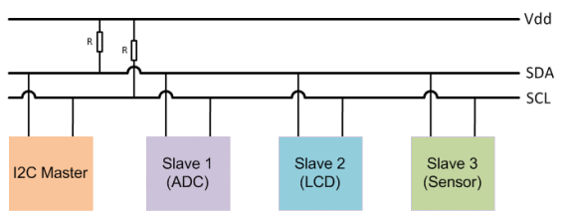

Hình 2. 1: Sơ đồ giao tiếp I2C

* **Tốc độ giao tiếp:**

Chuyển dữ liệu hai chiều:

* 100 Kbit/s  : Standard – Mode
* 400Kbit/s  : Fast – Mode
* 1 Mbit/s    : Fast – Mode – Plus
* 3.4 Mbit/s : High – speed Mode

Chuyển dữ liệu một chiều : 5 Mbit/s   :  Ultra – Fast – Mode

* **Cơ sở truyền nhận:**

Tín hiệu start ,Restart , stop:

Start : SCL ở mức 1 và SDA được kéo từ  mức 1 xuống mức 0

Restart : Start + delay + Start;

Stop: SCL ở mức 1 SDA được kéo từ 0 lên 1

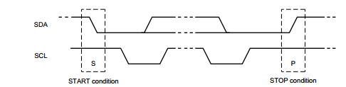

Hình 2. 2: Điều kiện Start và Stop của I2C

1 bít dữ liệu được truyền :

Khi SCL = 0 dữ liệu trên SDA thay đổi không ảnh hưởng

Khi SCL =1 dữ liệu 1 bit là trạng thái trên chân SDA

Kéo lại chân SCL xuống 0 thì một bit đã truyền thành công.

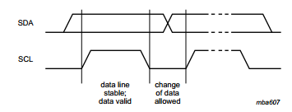

Hình 2. 3: Định dạng 1 byte

Bit MSB là Bit cao được truyền trước. Khi Master truyền đủ một khung 8 bit Slave nhận được 8 bít thì Slave truyền lại cho Master một trạng thái ACK báo hiệu đã nhận thành công 8 bit.

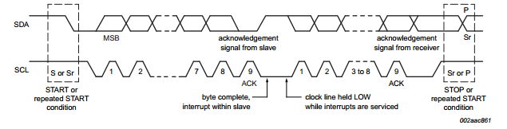

Hình 2. 4: Quá trình I2C truyền nhận nhiều byte

ACK(Acknowledge : thừa nhận) và NACK (Not Acknowledge : Không thừa nhận) :

 ACK : 1 bit =0 : SCL=0, SDA=0, SCL=1,SCL=0 (SDA =0 trong một xung trên)

NACK: 1 bit =1 : SCL=0, SDA=1, SCL=1,SCL=0 (SDA =1 trong một xung trên)

Tín hiệu báo hiệu khi nhận được một byte dữ liệu . Tín hiệu trả về . Nên được đọc và xử lý nó để tối ưu hóa nhiễu trên đường truyền .

Vậy khi truyền 8 bit thì cần 9 xung clock

Địa chỉ trong I2C :

Có 2 chuẩn ; 7 bit địa chỉ và 10 bit địa chỉ . Chỉ nói đến chuẩn 7 bit địa chỉ

Với 7 bit địa chỉ ta có thể mã hóa vào 128 loại thiết bị . 1 master có thể kết nối tối đa 127 Slave nhưng trong I2C có 16 địa chỉ sử dụng để dự trữ nên chỉ có thể kết nối tối đa 111 slave (112 thiết bị trên đường truyền).

7 bit địa chỉ được thêm vào sau đó một bit chế độ W/R (đọc/ghi ) để tạo thành 1 byte đầu tiên được truyền đi sau mỗi lệnh start hoặc Restart.

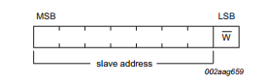

Hình 2. 5: Byte đầu tiên được gửi sau lệnh start trong I2C

Một số khung truyền :

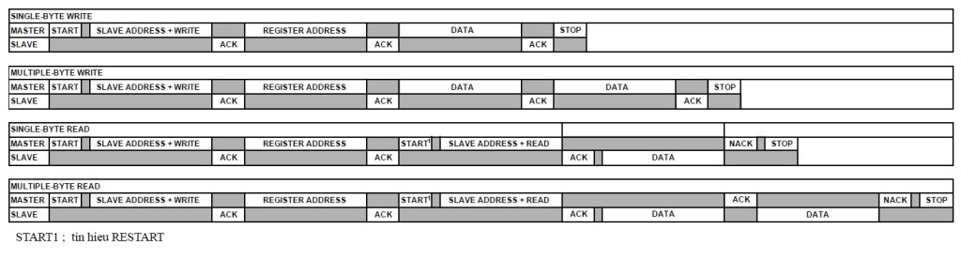

Hình 2. 6: Một số khung truyền trong I2C

Điện trở treo:

Điện trở treo  Rp (Pullup Resistor) là điện trở không thể bỏ trong I2C.

Việc tính toán điện trở này là cần thiết trong mỗi dự án , với mỗi tốc độ bộ I2C , nguồn Vdd , dòng cấp cho SDA , SCL Cần một điện trở khác nhau để đạt được hiệu suất cao nhất , ít nhiễu nhất (mất tín hiệu ).

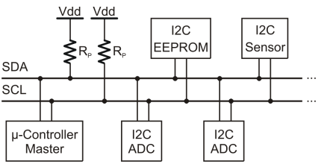

Hình 2. 7: Điện trở kéo lên trong I2C

Chọn Rp như thế nào

Rp(min) : phù hợp với mức logic

Rp(max) : phù hợp thời gian rise time (thời gian tăng giảm 1 cạnh)

Giá trị Rp(min): để IC nhận đúng mức logic thì điện áp chân phải lớn hơn VOL(điện áp cao nhất mức LOW).

https://nguyentiensk.files.wordpress.com/2016/09/rpmin.png

Giá trị Rp(max) : I2C là Bus truyền nhận tín hiệu nên vấn đề thời gian rise time rất cần phải được quan tâm . Nhất là với các mode ở tốc độ cao .

Mạch kết nối được coi là một mạch RC vì có xuất hiện tụ kí sinh trong mạch do đó  giá trị V được tính :

https://nguyentiensk.files.wordpress.com/2016/09/v.png?w=150&h=22

Hai giá trị VIH = 0.7 Vdd  , VIL = 0.3 Vdd  thông thường là như vậy (theo cách chế tạo IC ) do đó thời gian để chuyển trạng thái :

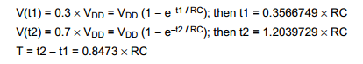

Ta tính ngược lại giá trị R :

https://nguyentiensk.files.wordpress.com/2016/09/rpmax.png

Có thể chọn giá trị Rp dựa vào biểu đồ sau :

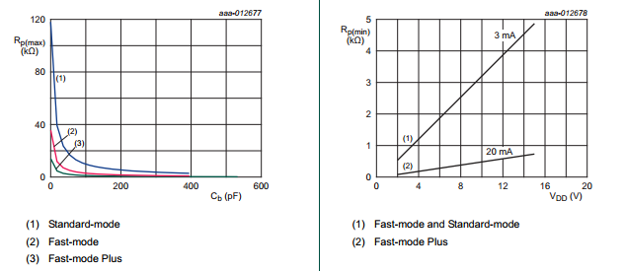

Hình 2. 8: Biểu đồ lựa chọn điện trở treo

**CHƯƠNG 3: PHÂN TÍCH, GIẢI QUYẾT BÀI TOÁN**

## 3.1 Yêu cầu bài toán

Xây dựng một hệ thống mở cửa ô-tô bằng bàn phím cảm ứng với các chức năng sau:

* Nhập đúng mật khẩu để mở cửa.
* Cho phép cài đặt mật khẩu mới và lưu lại mật khẩu khi tắt nguồn.
* Báo lỗi khi nhập sai mật khẩu ít hơn 3 lần.
* Cảnh báo khi nhập sai mật khẩu quá 3 lần và khóa không cho phép nhập trong 3 phút.

## 3.2 Giải pháp thiết kế

### 3.2.1. Sơ đồ khối

Để thực hiện được thiết kế và chế tạo hệ thống đóng mở cửa ô-tô bằng bàn phím cảm ứng em đưa ra sơ đồ thiết kế như sau:

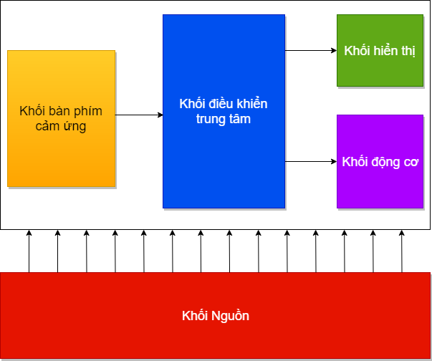

Hình 3. 1: Sơ đồ khối hệ thống

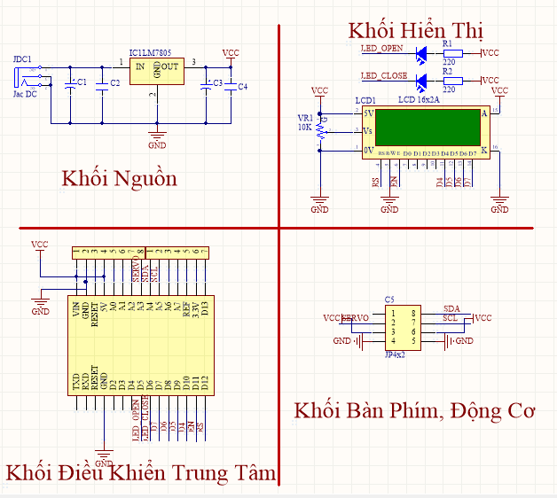

Hình 3. 2: Sơ đồ nguyên lý chia theo các khối

### 3.2.2. Phân tích chức năng các khối

**Khối nguồn:**

Khối nguồn có nhiệm vụ cung cấp nguồn 5V DC cho toàn bo mạch. Dưới đây là sơ đồ mạch nguyên lý khố nguồn.

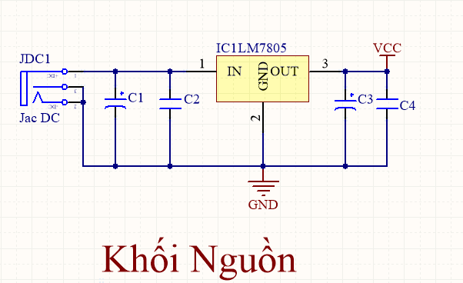

Hình 3. 3: Sơ đồ nguyên lý khối nguồn

Khối nguồn sử dụng IC ổn áp 7805(thuộc họ 78xx) để cho nguồn điện ổn định 5V nuôi toàn mạch. Sử dụng Jack DC để cấp nguồn. 2 tụ hóa để lọc nguồn vào và nguồn ra. 2 tụ gốm 104 dùng để lọc nhiễu.

**IC7805:**

**Thông số kỹ thuật:**

**Điện áp đầu ra: 5V DC**

          Dòng cực đại có thể duy trì: 1A.

          Dòng đỉnh: 2.2A.

          Công suất tiêu tán cực đại nếu không dùng tản nhiệt: 2W

          Công suất tiêu tán nếu dùng tản nhiệt đủ lớn: 15W

**IC ổn áp L7805** là mạch tích hợp sẵn trong gói TO-220 với một điện áp **đầu ra cố định là 5V**, yêu cầu điện áp đầu vào tối thiếu là 7V. IC L7805CV có thế cung cấp điện áp đầu ra với dòng điện lên đến 1A.

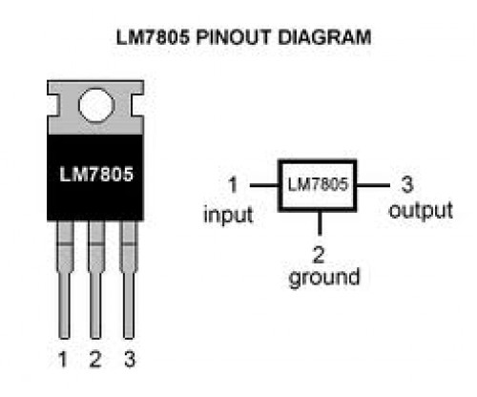

Hình 3. 4:  Sơ đồ chân IC L7805CV

        Đối với **IC L7805CV** hiện nay đều có tích hợp bảo vệ quá nhiệt, bảo vệ ngắn mạch và giữ vùng hoạt động an toàn các **Transistor công suất** trong mạch, để bảo vệ cho nó về cơ bản không thể phá hủy. Hình dưới đây là hình ảnh ví dụ về cách thiết kế mạch sử dụng 7805.

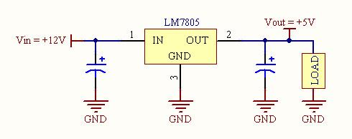

Hình 3. 5: Sơ đồ nguyên lý mạch nguồn dùng ic 7805

**Khối xử lý trung tâm:**

Khối điều khiển trung tâm tiếp nhận dữ liệu từ khối bàn phím thông qua giao thức I2C. Và điều khiển khối động cơ và truyền dữ liệu lên khối hiển thị để hiển thị.

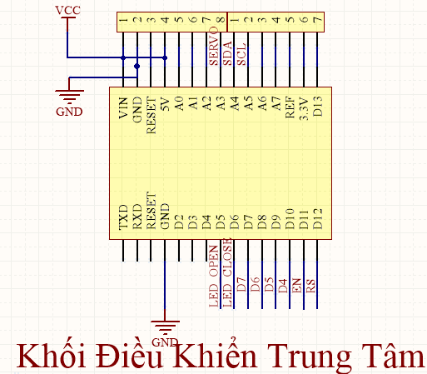

Hình 3. 6: Sơ đồ nguyên lý khối điều khiển trung tâm

Khối này sử dụng Arduino làm bo mạch điều khiển chính.

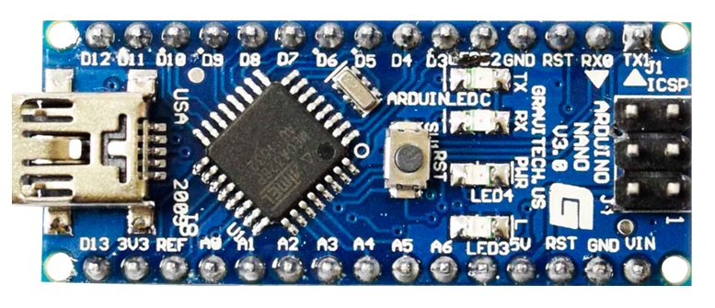

Hình 3. 7: Hình ảnh Arduino Nano

*Arduino Nano :*

Arduino Nano là một bảng vi điều khiển thân thiện, nhỏ gọn, đầy đủ. Arduino Nano nặng khoảng 7g với kích thước từ 1,8cm - 4,5cm.

Arduino Nano có chức năng tương tự như Arduino Duemilanove nhưng khác nhau về dạng mạch. Nano được tích hợp vi điều khiển ATmega328P, giống như Arduino UNO. Sự khác biệt chính giữa chúng là bảng UNO có dạng PDIP (Plastic Dual-In-line Package) với 30 chân còn Nano có sẵn trong TQFP (plastic quad flat pack) với 32 chân. Trong khi UNO có 6 cổng ADC thì Nano có 8 cổng ADC. Bảng Nano không có giắc nguồn DC như các bo mạch Arduino khác, mà thay vào đó có cổng mini-USB. Cổng này được sử dụng cho cả việc lập trình và bộ giám sát nối tiếp. Tính năng hấp dẫn của arduino Nano là nó sẽ chọn công xuất lớn nhất với hiệu điện thế của nó.

Đặc điểm kỹ thuật Arduino Nano:

|  |  |
| --- | --- |
| **Arduino Nano** | **Thông số kỹ thuật** |
| Số chân analog I/O | 8 |
| Cấu trúc | AVR |
| Tốc độ xung | 16 MHz |
| Dòng tiêu thụ I/O | 40mA |
| Số chân Digital I/O | 22 |
| Bộ nhớ EEPROM | 1 KB |
| Bộ nhớ Flash | 32 KB of which 2 KB used by Bootloader |
| Điện áp ngõ vào | (7-12) Volts |
| Vi điều khiển | ATmega328P |
| Điện áp hoạt động | 5V |
| Kích thước bo mạch | 18 x 45 mm |
| Nguồn tiêu thụ | 19mA |
| Ngõ ra PWM | 6 |
| SRAM | 2KB |
| Cân nặng | 7 gms |

**Sơ đồ chân của Arduino Nano**

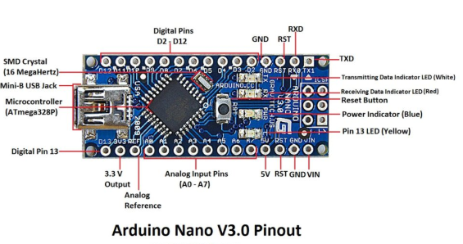

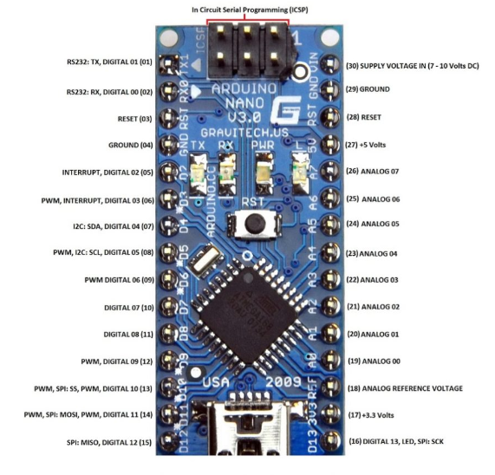

Hình 3. 8 : Sơ đồ chân Arduino Nano

Chức năng của các chân

|  |  |  |  |
| --- | --- | --- | --- |
| Thứ tự chân | Tên Pin | Kiểu | Chức năng |
| 1 | D1 / TX | I / O | Ngõ vào/ra số  Chân TX-truyền dữ liệu |
| 2 | D0 / RX | I / O | Ngõ vào/ra số Chân Rx-nhận dữ liệu |
| 3 | RESET | Đầu vào | Chân reset, hoạt động ở mức thấp |
| 4 | GND | Nguồn | Chân nối mass |
| 5 | D2 | I / O | Ngõ vào/ra digital |
| 6 | D3 | I / O | Ngõ vào/ra digital |
| 7 | D4 | I / O | Ngõ vào/ra digital |
| 8 | D5 | I / O | Ngõ vào/ra digital |
| 9 | D6 | I / O | Ngõ vào/ra digital |
| 10 | D7 | I / O | Ngõ vào/ra digital |
| 11 | D8 | I / O | Ngõ vào/ra digital |
| 12 | D9 | I / O | Ngõ vào/ra digital |
| 13 | D10 | I / O | Ngõ vào/ra digital |
| 14 | D11 | I / O | Ngõ vào/ra digital |
| 15 | D12 | I / O | Ngõ vào/ra digital |
| 16 | D13 | I / O | Ngõ vào/ra digital |
| 17 | 3V3 | Đầu ra | Đầu ra 3.3V (từ FTDI) |
| 18 | AREF | Đầu vào | Tham chiếu ADC |
| 19 | A0 | Đầu vào | Kênh đầu vào tương tự kênh 0 |
| 20 | A1 | Đầu vào | Kênh đầu vào tương tự kênh 1 |
| 21 | A2 | Đầu vào | Kênh đầu vào tương tự kênh 2 |
| 22 | A3 | Đầu vào | Kênh đầu vào tương tự kênh 3 |
| 23 | A4 | Đầu vào | Kênh đầu vào tương tự kênh 4 |
| 24 | A5 | Đầu vào | Kênh đầu vào tương tự kênh 5 |
| 25 | A6 | Đầu vào | Kênh đầu vào tương tự kênh 6 |
| 26 | A7 | Đầu vào | Kênh đầu vào tương tự kênh 7 |
| 27 | + 5V | Đầu ra hoặc đầu vào | + Đầu ra 5V (từ bộ điều chỉnh On-board) hoặc  + 5V (đầu vào từ nguồn điện bên ngoài) |
| 28 | RESET | Đầu vào | Chân đặt lại, hoạt động ở mức thấp |
| 29 | GND | Nguồn | Chân nối mass |
| 30 | VIN | Nguồn | Chân nối với nguồn vào |

**Các chân ICSP:**

|  |  |  |
| --- | --- | --- |
| **Tên pin Arduino Nano ICSP** | **Kiểu** | **Chức năng** |
| MISO | Đầu vào hoặc đầu ra | Master In Slave Out |
| Vcc | Đầu ra | Cấp nguồn |
| SCK | Đầu ra | Tạo xung cho |
| MOSI | Đầu ra hoặc đầu vào | Master Out Slave In |
| RST | Đầu vào | Đặt lại, Hoạt động ở mức thấp |
| GND | Nguồn | Chân nối dất |

Arduino Nano có 14 ngõ vào/ra digital. Các chân làm việc với điện áp tối đa là 5V. Mỗi chân có thể cung cấp hoặc nhận dòng điện 40mA và có điện trở kéo lên khoảng 20-50kΩ. Các chân có thể được sử dụng làm đầu vào hoặc đầu ra, sử dụng các hàm pinMode (), digitalWrite () và digitalRead ().

Ngoài các chức năng đầu vào và đầu ra số, các chân này cũng có một số chức năng bổ sung.

* Chân 1, 2: Chân nối tiếp

Hai chân nhận RX và truyền TX này được sử dụng để truyền dữ liệu nối tiếp TTL. Các chân RX và TX được kết nối với các chân tương ứng của chip nối tiếp USB tới TTL.

* Chân 6, 8, 9, 12, 13 và 14: Chân PWM

Mỗi chân số này cung cấp tín hiệu điều chế độ rộng xung 8 bit. Tín hiệu PWM có thể được tạo ra bằng cách sử dụng hàm analogWrite ().

* Chân 5, 6: Ngắt

Khi chúng ta cần cung cấp một ngắt ngoài cho bộ xử lý hoặc bộ điều khiển khác, chúng ta có thể sử dụng các chân này. Các chân này có thể được sử dụng để cho phép ngắt INT0 và INT1 tương ứng bằng cách sử dụng hàm attachInterrupt (). Các chân có thể được sử dụng để kích hoạt ba loại ngắt như ngắt trên giá trị thấp, tăng hoặc giảm mức ngắt và thay đổi giá trị ngắt.

* Chân 13, 14, 15 và 16: Giao tiếp SPI

Khi bạn không muốn dữ liệu được truyền đi không đồng bộ, bạn có thể sử dụng các chân ngoại vi nối tiếp này. Các chân này hỗ trợ giao tiếp đồng bộ với SCK. Mặc dù phần cứng có tính năng này nhưng phần mềm Arduino lại không có. Vì vậy, bạn phải sử dụng thư viện SPI để sử dụng tính năng này.

* Chân 16: Led

Khi sử dụng chân 16, đèn led trên bo mạch sẽ sáng.

* Chân 18, 19, 20, 21, 22, 23, 24, 25 và 26 : Ngõ vào/ra tương tự

Như đã đề cập trước đó UNO có 6 chân đầu vào tương tự nhưng Arduino Nano có 8 đầu vào tương tự (19 đến 26), được đánh dấu A0 đến A7. Điều này có nghĩa là có thể kết nối 8 kênh đầu vào tương tự để xử lý. Mỗi chân tương tự này có một ADC có độ phân giải 1024 bit (do đó nó sẽ cho giá trị 1024). Theo mặc định, các chân được đo từ mặt đất đến 5V. Nếu muốn điện áp tham chiếu là 0V đến 3.3V, có thể nối với nguồn 3.3V cho chân AREF (pin thứ 18) bằng cách sử dụng chức năng analogReference (). Tương tự như các chân digital trong Nano, các chân analog cũng có một số chức năng khác.

* Chân 23, 24 như A4 và A5: chuẩn giao tiếp I2C

Khi giao tiếp SPI cũng có những nhược điểm của nó như cần 4 chân và giới hạn trong một thiết bị. Đối với truyền thông đường dài, cần sử dụng giao thức I2C. I2C hỗ trợ chỉ với hai dây. Một cho xung (SCL) và một cho dữ liệu (SDA). Để sử dụng tính năng I2C này, chúng ta cần phải nhập một thư viện có tên là Thư viện Wire.

* Chân 18: AREF

Điện áp tham chiếu cho đầu vào dùng cho việc chuyển đổi ADC.

* Chân 28 : RESET

Đây là chân reset mạch khi chúng ta nhấn nút rên bo. Thường được sử dụng để được kết nối với thiết bị chuyển mạch để sử dụng làm nút reset.

**ICSP**

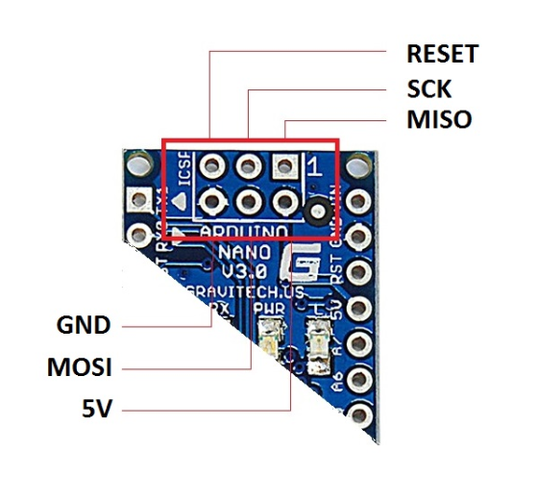

Hình 3. 9: Sơ đồ các chân ICSP

ICSP là viết tắt của In Circuit Serial Programming , đại diện cho một trong những phương pháp có sẵn để lập trình bảng Arduino. Thông thường, một chương trình bộ nạp khởi động Arduino được sử dụng để lập trình một bảng Arduino, nhưng nếu bộ nạp khởi động bị thiếu hoặc bị hỏng, ICSP có thể được sử dụng thay thế. ICSP có thể được sử dụng để khôi phục bộ nạp khởi động bị thiếu hoặc bị hỏng.

Mỗi chân ICSP thường được kết nối với một chân Arduino khác có cùng tên hoặc chức năng. Ví dụ: MISO của Nano nối với MISO / D12 (Pin 15). Lưu ý, các chân MISO, MOSI và SCK được ghép lại với nhau tạo nên hầu hết giao diện SPI.

Chúng ta có thể sử dụng Arduino để lập trình Arduino khác bằng ICSP này.

|  |  |
| --- | --- |
| **Arduino là ISP** | **ATMega328** |
| Vcc/5V | Vcc |
| GND | GND |
| MOSI/D11 | D11 |
| MISO/D12 | D12 |
| SCK/D13 | D13 |
| D10 | Reset |

**Khối nút nhấn:**

Khối nút nhấn có nhiệm vụ tương tác với người sử dụng để người sử dụng có thể nhập mật khẩu để mở cửa xe. Cài đặt mật khẩu, đóng mở cửa xe.

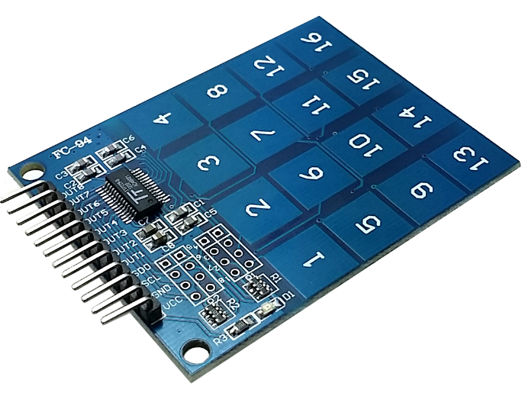

Hình 3. 10: Bàn phím cảm ứng

Hệ thống sử dụng bàn phím cảm 16 chạm điện dung TTP229 như hình trên. Vì đặc thù hình dạng như trên nên trên bo mạch chỉ có các jump cắm để kết nối đến các jump cắm của bàn phím này.

**Sơ đồ chân**

|  |  |  |
| --- | --- | --- |
| STT | Ký hiệu | Chức năng |
| 1 | VCC | Nguồn cấp (5VDC) |
| 2 | GND | 0VDC |
| 3 | SCL | Port clock khi truyền nhận qua I2C |
| 4 | SDO | Truyền nhận dữ liệu qua I2C |
| 5 | OUT1 | Truyền nhận dữ liệu |
| 6 | OUT2 | Truyền nhận dữ liệu |
| 7 | OUT3 | Truyền nhận dữ liệu |
| 8 | OUT4 | Truyền nhận dữ liệu |
| 9 | OUT5 | Truyền nhận dữ liệu |
| 10 | OUT6 | Truyền nhận dữ liệu |
| 11 | OUT7 | Truyền nhận dữ liệu |
| 12 | OUT8 | Truyền nhận dữ liệu |

Bàn phím này có thể đọc dữ liệu theo 2 cách:

* Quét phím qua 8 chân IO từ OUT1->OUT8
* Sử dụng giao thức I2C

Để giao tiếp với bàn phím, dùng phương pháp quét phím.

Có hai các xác định phím nào được nhấn bằng phương pháp quét : quét theo hàng hoặc quét theo cột.

* Quét theo hàng: các chân I/O nối với các cột là input , các chân I/O nối với các hàng là ouput sẽ thực hiện việc quét phím.
* Quét theo cột: ngược lại.

Đầu tiên kéo các chân kết nối với hàng xuống mức thấp, các chân ở cột lên mức cao.  
Khi đó nếu có phím nào được nhấn thì sẽ bắt đầu  tìm vị trí phím.  
– Lần lượt xét các trường hợp sau : A=0,B=C=D=1 == > đọc tín hiệu vào ở các cột (1,2,3,4), nếu có cột nào được kéo xuống mức thấp thì thực hiện lệnh tương ứng hoặc xuất ra vị trí của phím. Nếu không có phím nào được nhấn thì tiếp tục cho B=0, A=C=D=1 ; C=0,A=B=D=1; D=0, A=B=C=1 đến khi tìm được vị trí phím được nhấn.

Tuy nhiên việc quét phím như trên rất tốn chân của vi điêu khiển và khá phức tạp nên trong thiết kế này sử dụng cách giao tiếp giữa nó với vi điều khiển qua giao tiếp I2C.

**Khối hiển thị:**

Khối hiển thị có nhiệm vụ hiện thị trạng thái và giúp người sử dụng dễ dàng thao tác hơn với mạch.

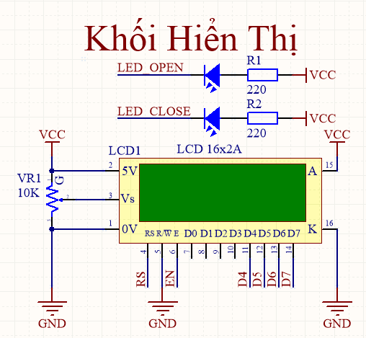

Hình 3. 11: Sơ đồ nguyên lý khối hiển thị

Khối hiển thị này sử dụng một màn hình LCD16x2 và 2 led đơn 5mm để báo trạng thái đóng mở của cửa xe. Mạch được kết nối như sơ đồ trên, LCD giao tiếp với vi điều khiển theo giao tiếp 4 bít. Biến trở 10k dùng để điều khiển độ tương phản cho màn hình LCD. Các điện trở R1,R2 nhằm mục đích hạn dòng cho 2 đèn led.

*Màn hình LCD1602:*

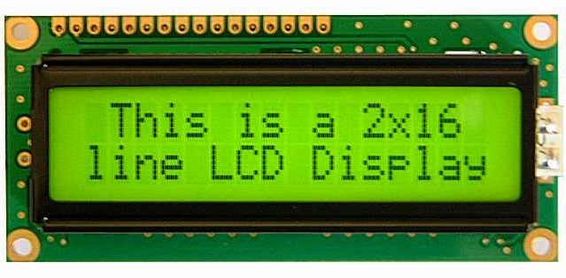

Hình 3. 12: Hình ảnh LCD 16x2

Ngày nay, thiết bị hiển thị LCD (Liquid Crystal Display) được sử dụng trong rất nhiều các ứng dụng của VĐK. LCD có rất nhiều ưu điểm so với các dạng hiển thị khác: Nó có khả năng hiển thị kí tự đa dạng, trực quan (chữ, số và kí tự đồ họa), dễ dàng đưa vào mạch ứng dụng theo nhiều giao thức giao tiếp khác nhau, tốn rất ít tài nguyên hệ thống và giá thành rẽ …

LCD 16x2 là loại màn hình tinh thể lỏng nhỏ, dùng để hiển thị các ký tự hoặc chữ số trong bảng mã ASCII. LCD dạng này thường được chia sẵn thành các ô riêng biệt, mỗi ô sẽ hiện thị được 1 ký tự bất kỳ. Cấu tạo của 1 ô gồm 5x10 dot.Điều khiển "ẩn" , "hiện" các dot này sẽ tạo ra 1 ký tự mong muốn.

HD44780U là bộ điều khiển cho các Text LCD dạng ma trận điểm (dot-matrix), chip này có thể được dùng cho các LCD có 1 hoặc 2 dòng hiển thị. HD44780U có 2 mode giao tiếp là 4 bit và 8 bit. Nó chứa sẵn 208 ký tự mẫu kích thước font 5x8 và 32 ký tự mẫu font 5x10 (tổng cộng là 240 ký tự mẫu khác nhau).

**Sơ đồ chân**

|  |  |  |  |  |
| --- | --- | --- | --- | --- |
| STT | Ký hiệu | Trạng thái logic | Mô tả | Chức năng |
| 1 | Vss | - | 0 v | Ground |
| 2 | Vdd | -- | 5V (3.3->5V) | Nguồn cho LCD |
| 3 | Vee |  | 0 -> Vdd | tương phản (thường đặt = GND) |
| 4 | RS | 0 : Chế độ lệnh 1: Chế độ dữ liệu | - D0-D7 là lệnh - D0-D7 là dữ liệu Cho DDRAM | Điều khiển LCD |
| 5 | R/W | 0: Write 1: Read | 0 : ghi dữ liệu từ MCU tới LCD 1: đọc dữ liệu từ LCD. | Điều khiển LCD |
| 6 | E | 1 : enable chip 0: disable chip | 1 : cho phép đọc ghi dữ liệu 0 : không cho phép đọc  ghi | Điều khiển LCD |
| 7 | D0 | 0/1 | Data/instruction | Bit0  (LSB) |
| 8 | D1 | 0/1 | Data/instruction |  |
| 9 | D2 | 0/1 | Data/instruction |  |
| 10 | D3 | 0/1 | Data/instruction |  |
| 11 | D4 | 0/1 | Data/instruction |  |
| 12 | D5 | 0/1 | Data/instruction |  |
| 13 | D6 | 0/1 | Data/instruction |  |
| 14 | D7 | 0/1 | Data/instruction | Bit7 (MSB) |
| 15 | K+ |  | background light | 5V |
| 16 | K- |  | background light | 0V |

*Sơ đồ kết nối với vi điều khiển:*

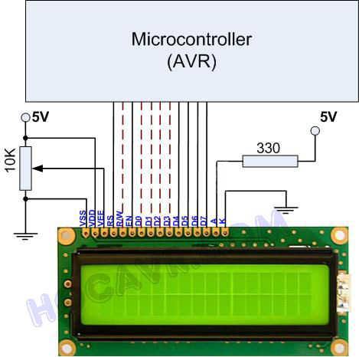

Hình 3. 13: Sơ đồ kết nối LCD với vi điều khiển

*Trình tự giao tiếp với LCD:*

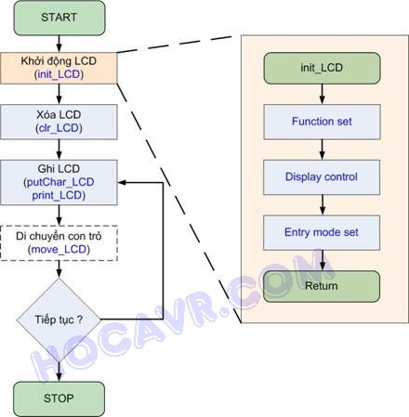

Hình 3. 14: Trình tự giao tiếp với LCD

Để sử dụng LCD chúng ta cần khởi động LCD, sau khi được khởi động LCD đã sẵn sàng để hiển thị. Quá trình khởi động chỉ cần thực hiện 1 lần ở đầu chương trình. Quá trình khởi động được viết trong 1 chương trình con tên int_LCD, khởi động LCD thường bao gồm xác lập cách giao tiếp, kích thước font, số dòng LCD (funcstion set), cho phép hiển thị LCD, sursor…(Display control), chế độ hiển thị tăng/giảm,  shift (Entry mode set). Các thủ tục khác như xóa LCD, viết ký tự lên LCD, di chuyển con trỏ…được sử dụng liên tục trong quá trình hiển thị LCD và sẽ được trình bày trong các đoạn chương trình con riêng.

**Khối động cơ:**

Khối động cơ có nhiệm vụ nhận tín hiệu từ khối điều khiển trung tâm và thực hiện đóng mở cánh cửa ô tô (mô hình).



Hình 3. 15: Hình ảnh động cơ servo

Hệ thống này sử dụng con motort servo SG90 để làm cơ cấu đóng mở cửa.

Thông số kỹ thuật:

* Kích thước: 22.6 x21.8x 11.4 mm
* Khối lượng 9g
* Tốc độ hoạt động(4.V no load): 0.12 sec /60 degrees.
* Dải nhiệt độ: -30 đến 60 độ C
* Dây Cam: chân data | | Dây đỏ: VCC | |Dây nâu: GND.

Servo là một dạng động cơ điện đặc biệt. Không giống như động cơ thông thường cứ cắm điện vào là quay liên tục, servo chỉ quay khi được điều khiển (bằng xung PWM) với góc quay nằm trong khoảng bất kì từ 0o -180o. Mỗi loại servo có kích thước, khối lượng và cấu tạo khác nhau. Có loại thì nặng chỉ 9g (chủ yếu dùng trên máy bay mô mình), có loại thì sở hữu một momen lực bá đạo (vài chục Newton/m), hoặc có loại thì khỏe và nhông sắc chắc chắn,...

Động cơ servo được thiết kế những hệ thống hồi tiếp vòng kín. Tín hiệu ra của động cơ được nối với một mạch điều khiển. Khi động cơ quay, vận tốc và vị trí sẽ được hồi tiếp về mạch điều khiển này. Nếu có bầt kỳ lý do nào ngăn cản chuyển động quay của động cơ, cơ cấu hồi tiếp sẽ nhận thấy tín hiệu ra chưa đạt được vị trí mong muốn. Mạch điều khiển tiếp tục chỉnh sai lệch cho động cơ đạt được điểm chính xác. Các động cơ servo điều khiển bằng liên lạc vô tuyến được gọi là động cơ servo RC (radio-controlled). Trong thực tế, bản thân động cơ servo không phải được điều khiển bằng vô tuyến, nó chỉ nối với máy thu vô tuyến trên máy bay hay xe hơi. Động cơ servo nhận tín hiệu từ máy thu này.

## 3.3. Nguyên lý hoạt động của hệ thống

Khi muốn mở cửa, người dùng nhập mật khẩu đã cài đặt trước đó vào bàn phím.

Khi người dùng nhập xong 4 ký tự mật khẩu. MCU sẽ kiểm tra sự chính xác của mật khẩu.

* + Nếu đúng thì tự động quay động cơ mở cửa ô-tô
  + Nếu sai mật khẩu ít hơn 3 lần, hiển thị thông báo và yêu cầu nhập lại mật khẩu
  + Nếu nhập sai mật khẩu quá 3 lần sẽ nháy đèn cảnh báo vào khóa trong 3 phút không cho nhập.

Khi người dùng đã mở được cửa nhấn phím số 16. Cửa sẽ đóng.

Khi người dùng muốn thay đổi mật khẩu:

* + Nhấn phím 13 hệ thống sẽ yêu cầu nhập mật khẩu hiện tại.
  + Nếu sai mật khẩu hiện tại yêu cầu nhập lại.
  + Nếu dúng yêu cầu nhập mật khẩu mới.

## 3.4. Thiết kế phần cứng

### 3.4.1. Mạch nguyên lý

Dưới đây là sơ đồ nguyên lý của mạch chia theo các khối:



Hình 4. 1: Sơ đồ nguyên lý toàn hệ thống

### 3.4.2. Mạch in

Dưới đây là hình ảnh 2D và hình ảnh 3D của mạch in:

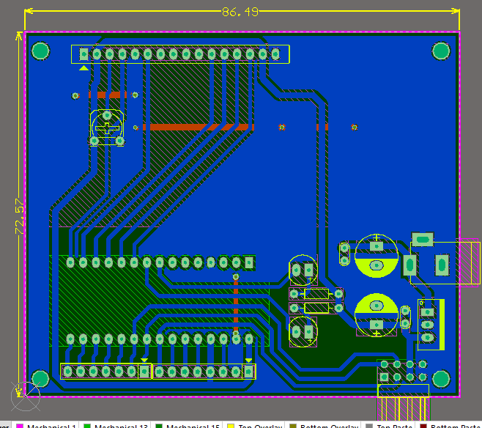

Hình 4. 2: Hình ảnh 2D của mạch in

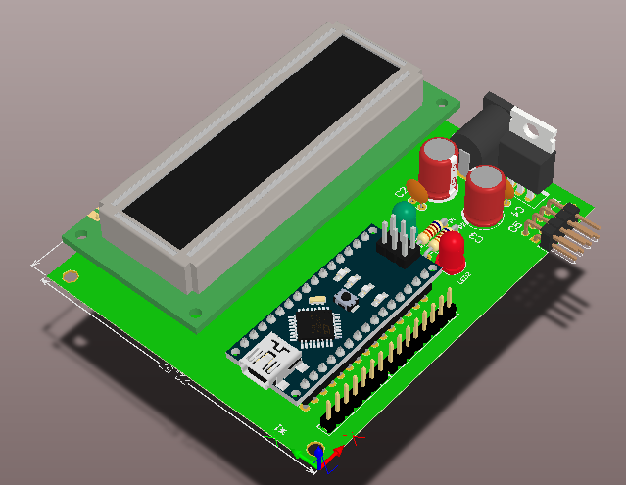

Hình 4. 3: Hình ảnh 3D của bo mạch trên phần mềm Atilum

Khối nguồn jack nguồn và cách nơi cần cấp nguồn được bố trí gần rìa mạch để thuận tiện cho người sử dụng. Màn hình LCD được bố trí ở ví trí sao cho thuận tiện nhất cho người dùng. Do bàn phím và động cơ servo cần phải đặt ở nhưng vị trí khác trên mô hình nên không được tích hợp luôn vào bo mạch này mà trên bo mạch chỉ để lại 1 số jump cắm để kết nối với 2 thiết bị đó.

## 3.5. Lưu đồ thuật toán

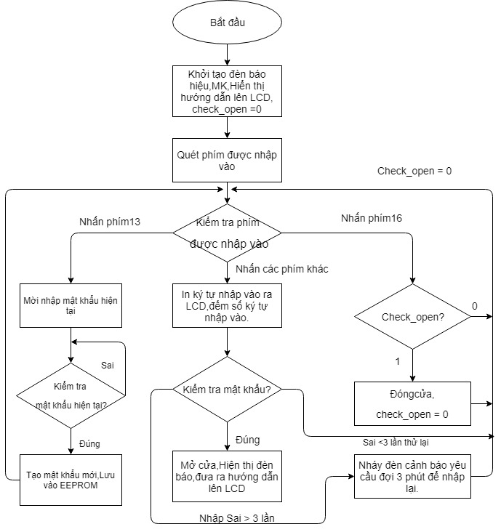

## 3.6. Hình ảnh thực tế của mạch

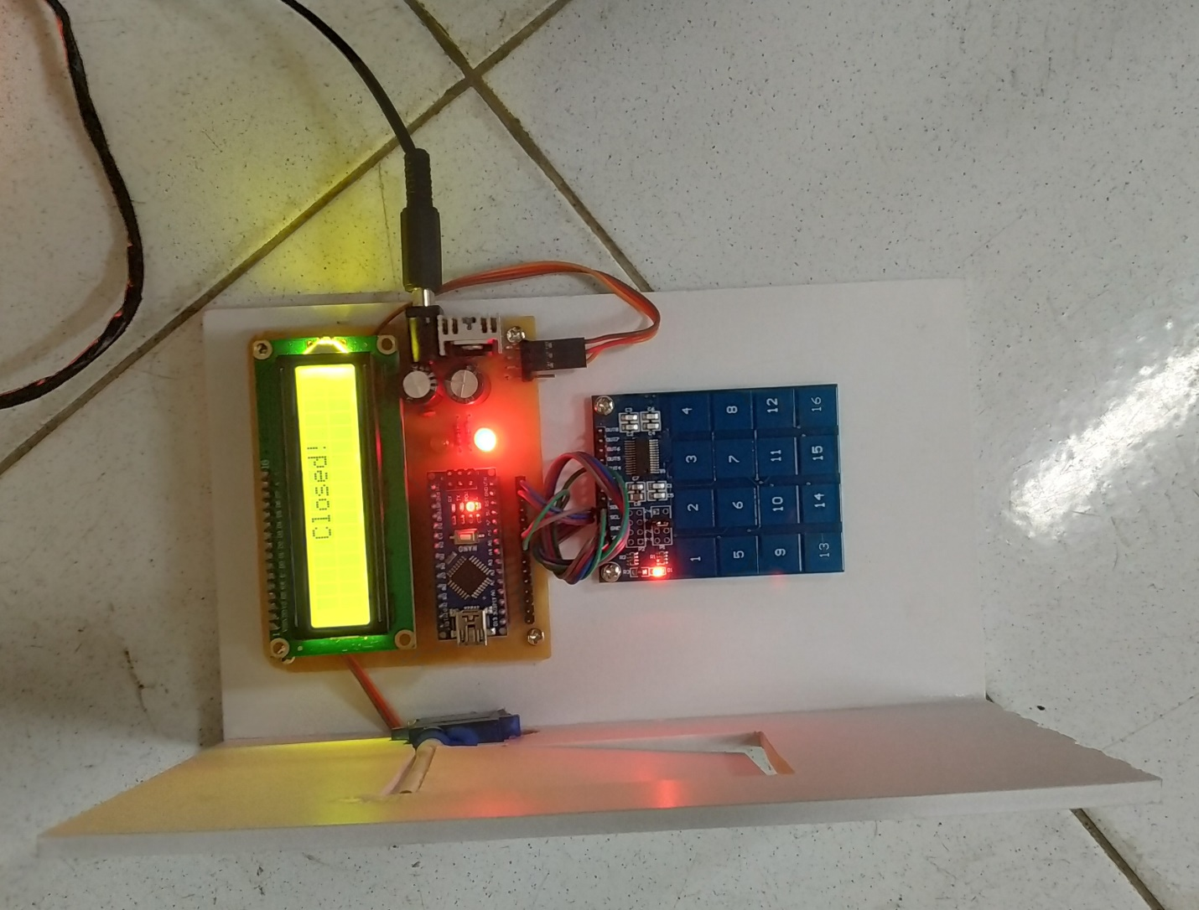

Hình 4. 4: Hình ảnh thực tế của mạch

**Kết luận:**

Đề tài có thể được ứng dụng trong xe cửa xe ô tô , giúp điều khiển đóng mở cửa xe một cách đơn giản dễ dàng và bảo mật.

* Ưu điểm:

Mô hình mạch được thiết kế nhỏ gọn,tiết kiệm chi phí,và chạy ổn định mượt mà, không bị rung phím.

* Nhược điểm:

Bo mạch chưa điều khiển được được động cơ công suất lớn cần phải thiết kế thêm bộ phận mạch điều khiển công suất để điều khiển động cơ công suất lớn. Trong thời gian tới em sẽ tiếp tục tìm hiểu để có thể điều khiển cánh cửa ô-tô thực tế.

# TÀI LIỆU THAM KHẢO

[1] Thiết kế điện tử tiên tiến , TS Nguyễn Trung Hiếu, TS Đặng Hoài Bắc

[2] Giáo trình Thiết kế mạch điện tử TS .Nguyễn Hữu Trung. Ths. Nguyễn Viết Tuyến

[3] Giáo trình vi xử lý, vi điều khiển – Trường ĐHKTCN Thái Nguyên

[4] Giáo trình Vi Xử Lý 2, Nguyễn Đình Phú(2007), Trường Đại Học Sư Phạm Kỹ thuật TPHCM